Модуль 1 Задание 1

Задание выполнено с помощью network, путем создания и настройки интерфейсов в каталогах, соответствующих им через файлы: options, ipv4address, ipv4route, resolv.conf. IP адресация приведена в таблице (см. таблица 1).

Имя устройства | IP-Адрес | Шлюз по умолчанию
isp.au-team.irpo | DHCP | DHCP
 | 172.16.40.1/28 | -
 | 172.16.50.1.28 | -
hq-rtr.au-team.irpo | 172.16.40.2/28 | 172.16.40.1
 | 192.168.10.1/27 | -
 | 192.168.20.65/28 | -
 | 192.168.99.91/29 | -
hq-srv.au-team.irpo | 192.168.10.2/27 | 192.168.10.1/27
hq-cli.au-team.irpo | DHCP: 192.168.20.66/28 | DHCP: 192.168.20.65
br-rtr.au-team.irpo | 172.16.50.2/28 | 172.16.50.1/28
 | 192.168.30.1 | -
br-srv.au-team.irpo | 192.168.30.2/28 | 192.168.30.1

Таблица 1. IP Адресация устройств

Модуль 1 Задание 4

Задание выполнено с помощью network, путем создания и настройки виртуального коммутатора в каталогах - соответствующих VLAN через файлы: options, ipv4address. Указаны VID – (VLAN ID) для каждого VLAN, IP адресация и VLAN интерфейсы приведена в таблице (см. таблица 2).
Имя устройства | IP-Адрес | Интерфейс
hq-rtr.au-team.irpo | 192.168.10.1/27 | Ens19.10
 | 192.168.20.65/28 | Ens19.20
 | 192.168.99.91/29 | Ens19.99

Таблица 2. IP адресация и интерфейсы виртуального коммутатора

Модуль 1 Задание 6
Задание выполнено с помощью network, путем создания и настройки туннеля в каталогах gre1, через файлы options, ipv4address. Указаны TUNREMOTE, TUNTYPE, TYPE, TUNLOCAL, TUNOPTIONS для каждого GRE туннеля на обоих машинах, Параметры туннеля приведены в таблице (см. таблица 3).
Имя устройства | Имя туннеля | Локальный IP | Удаленный IP | Виртуальный IP туннеля
HQ-RTR | gre1 | 172.16.40.2 | 172.16.50.2 | 10.10.0.1/30
BR-RTR | gre1 | 172.16.50.2 | 172.16.40.2 | 10.10.0.2/30

Таблица 3. Параметры GRE туннеля.

Модуль 1 Задание 7

Задание выполнено с помощью FR ROUTER, через пакет frr. Динамическая маршрутизация настроена с помощью протокола OSPF и защищена парольной защитой – P@ssw0rd. Конфигурация FRR приведена в таблице (см. таблица 4).

Конфигурация frr на HQ-RTR | Конфигурация frr на BR-RTR
Current configuration:  !  frr version 9.0.2  frr defaults traditional  hostname hq-rtr.au-team.irpo  log file /var/log/frr/frr.log  no ipv6 forwarding  !  interface gre1  ip ospf authentication  ip ospf authentication-key 123  ip ospf network broadcast  no ip ospf passive  exit  !  router ospf  ospf router-id 172.16.40.1  network 10.10.0.0/30 area 0  network 192.168.10.0/27 area 0  network 192.168.20.64/28 area 0  network 192.168.99.88/29 area 0  area 0 authentication  exit  !  end | Current configuration:  !  frr version 9.0.2  frr defaults traditional  hostname br-rtr.au-team.irpo  log file /var/log/frr/frr.log  no ipv6 forwarding  !  interface gre1  ip ospf authentication  ip ospf authentication-key 123  ip ospf network broadcast  no ip ospf passive  exit  !  router ospf  ospf router-id 172.16.50.1  network 10.10.0.0/30 area 0  network 192.168.30.0/28 area 0  area 0 authentication  exit  !  end

Таблица 4. Конфигурация FRR на HQ-RTR и BR-RTR

Модуль 1 Задание 9

Задание было выполнено с помощью настройки DHCP сервера через пакет dhcp-server (dhcpd). DHCP сервер успешно работает и раздал для HQ-CLI IP-Адрес - 192.168.20.66. Настроенная конфигурация из /etc/dhcp/dhcpd.conf приведена в таблице (см. таблица 5).

Конфигурация DHCP (dhcpd) сервера с HQ-RTR
subnet 192.168.20.64 netmask 255.255.255.240 {
option routers 192.168.20.65;
option subnet-mask 255.255.255.240;

option domain-name "au-team.irpo";
option domain-name-servers 192.168.10.2;

range dynamic-bootp 192.168.20.66 192.168.20.78;
default-lease-time 600;
max-lease-time 7200;
}

Таблица 5. Конфигурация DHCP сервера с HQ-RTR

Модуль 2 Задание 2

Задание было выполнено при помощи nfs-server на обоих машинах, на HQ-SRV была создана файловая система из /dev/sd{b,c,d} в /dev/md0, далее создан raid0 через mdadm, точкой монтирования установлен каталог /raid0 через /etc/fstab. Файловая система /dev/md0 была форматирована как ext4. Далее создан каталог /raid0/nfs и установлены права 766 для него, а через nfs-server в каталоге /etc/exports была расшарена файловая система для HQ-CLI, так же указаны параметры rw,no_subtree_check, no_root_squash, на HQ-CLI был реализован прием файловой системы с HQ-SRV через nfs-server в каталог /mnt/nfs с правами 777. Авто монтирование системы реализовано через автозапуск nfs-server. Выполнение задания можно проверить через df -h и lsblk на HQ-SRV, и df-h на HQ-CLI.

Модуль 2 Задание 7
Moodle успешно развернут и настроен через nginx для домена moodle.au-team.irpo/moodle, что видно на изображении (см. рис. 1).
База данных – mariadb, название базы данных – moodledb, название пользователя для базы данных – moodle. Учетная запись администратора это admin, с паролем P@ssw0rd.
Указано рабочее место – 3.
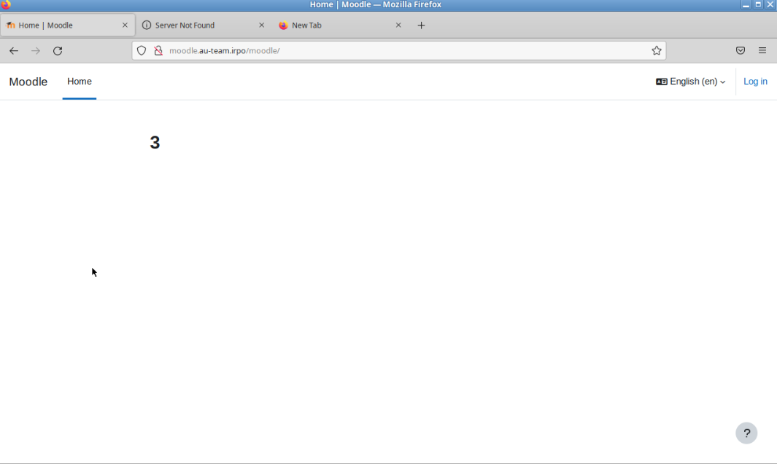
Рис. 1. Развернутый сервис moodle.

Модуль 2 Задание 9
Яндекс браузер для организация установлен через apt-get. На рисунке видно версию браузера – для организаций (см. рис 2)
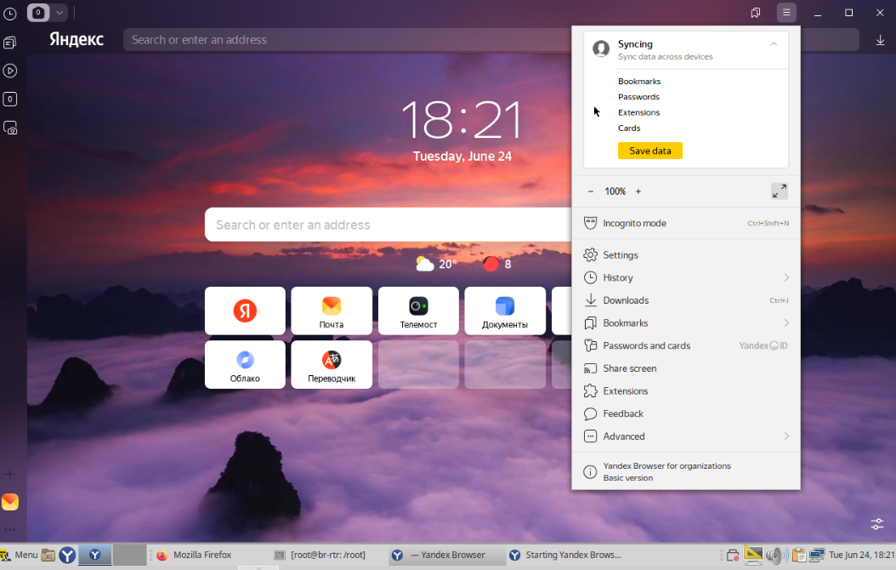
Рис. 2. Яндекс браузер для организаций

